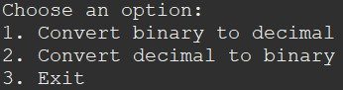נספח 1:**הוראות למפעיל - מחשבון המרה בין בסיסים:**1. הפעל את התוכנית.2. בחר מהתפריט את האופציה הרצויה.

3. כתוב את המספר אותו תרצה להמיר בהתאם לבחירתך ולחץ "אנטר".4. לאחר הלחיצה יופיע לך במסך המספר המומר לפי הזנתך.5. בחר שוב אפשרות רצויה מהתפריט (ליציאה מהתוכנית הזן את המספר 3).

**דוגמת הרצה**

הפעלת התוכנית וצפייה בתפריט-

בחירה באפשרות 1- מעבר מבסיס בינארי לבסיס דצימלי-



הזנת המספר הרצוי להמרה ולחיצה על מקש "אנטר"-  
   
בחירה במספר בינארי 111 והמרתו למספר דצימלי 7:

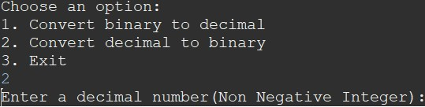בחירה באפשרות 2 מעבר מבסיס דצימלי לבסיס בינארי-

הזנת המספר הרצוי להמרה ולחיצה על המקש ENTER-  
בחירה במספר דצימלי 7 והמרתו למספר בינארי 111:

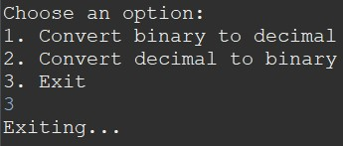בחירה באפשרות 3 לסיום התוכנית-